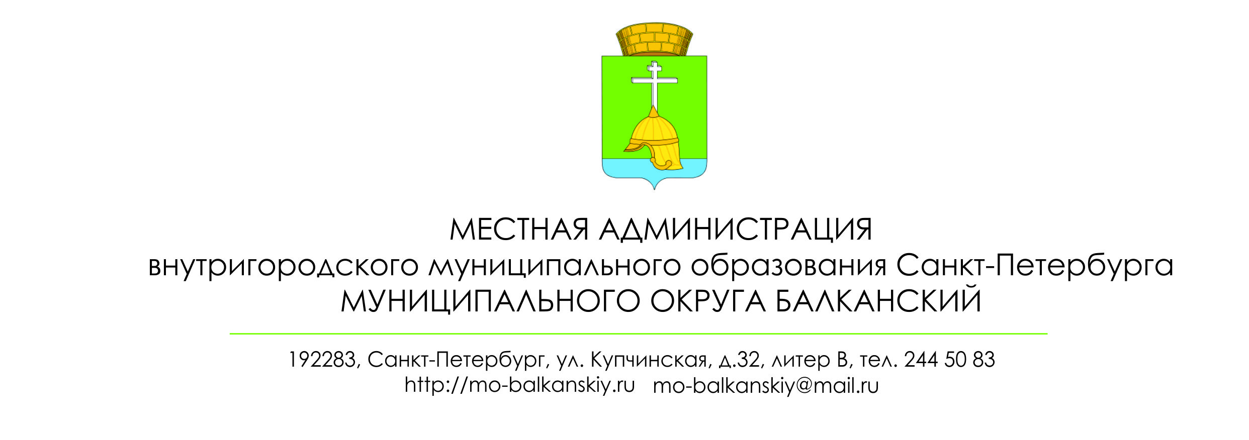
ПОСТАНОВЛЕНИЕ

27 января 2021 г. № 10

О внесении изменений в постановление местной
администрации № 7 от 07.02.2014
«Об утверждении Административного регламента внутригородского
муниципального образования Санкт-Петербурга
муниципального округа Балканский по
предоставлению муниципальной услуги
« По предоставлению натуральной помощи малообеспеченным гражданам, находящимся в трудной жизненной ситуации, нарушающей жизнедеятельность гражданина, которую он не может преодолеть самостоятельно, в виде обеспечения их топливом»

В целях исключения коррупциогенных факторов, местная администрация
ПОСТАНОВЛЯЕТ:

1.Внести в Административный регламент внутригородского муниципального образования Санкт-Петербурга муниципального округа Балканский по предоставлению муниципальной услуги « По предоставлению натуральной помощи малообеспеченным гражданам, находящимся в трудной жизненной ситуации, нарушающей жизнедеятельность гражданина, которую он не может преодолеть самостоятельно, в виде обеспечения их топливом», утвержденный постановлением местной администрации № 7 от 07.02.2014 следующие изменения:
  - Подпункт 4.4. Административного регламента – исключить.
  - В подпункте 4.5. слова: «Руководитель МФЦ осуществляет плановые и внеплановые проверки деятельности работников МФЦ в соответствии с положением о проведении проверок» - исключить.
- Настоящее постановление вступает в силу с момента его официального опубликования в муниципальной газете «Купчинские просторы».
- Контроль за исполнением настоящего постановления оставляю за собой.

Глава местной администрации М.А.Агеева

